Sincronización labial
Video Tutorial: https://www.youtube.com/watch?v=XIQnV583Yac
Repo github: https://github.com/bytedance/LatentSync
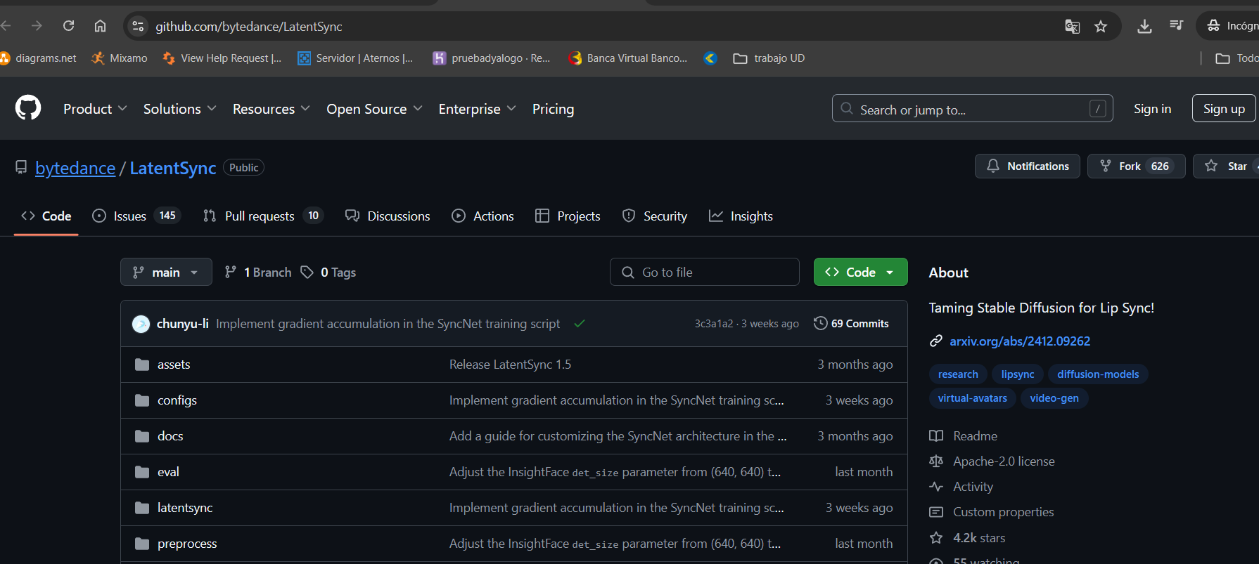

Instalación
Clonar Repo
git clone https://github.com/bytedance/LatentSync.git

Ingresar a carpeta
cd latentSync

Opción 1 env: Crear entorno y Activar (python=3.10.13)
# Crear entorno virtual
python.exe -m venv env-latent

# Activar entorno virtual
.\env-latent\Scripts\activate

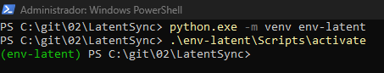

Opción 2 env: Crear entorno virtual con conda
conda create --prefix ./env-latent python=3.10.13
# Activar
conda activate .\env-latent\

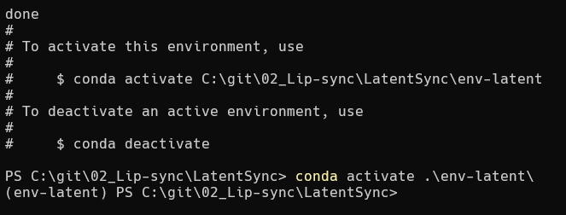

Instalar y actualizar pip -solo si realizar la opción (Opción 1 env)
python.exe -m pip install --upgrade pip

NOTA (Solo Para RTX 5070 TI):
Se debe modificar el requirements.txt debió a la tarjeta gráfica del computador en el que se está instalando.
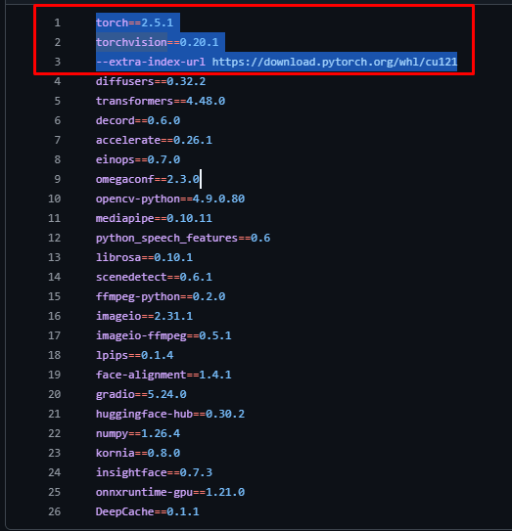

--extra-index-url https://download.pytorch.org/whl/cu128
torch==2.7.0
torchvision==0.22.0
torchaudio==2.7.0

Instalar Requerimientos
pip install -r requirements.txt

Luego puedes ejecutar el archivo setup_env.sh
o hacerlo de forma manual; se debe crear una carpeta y descargar los siguiente archivo del link de HuggingFace repo.

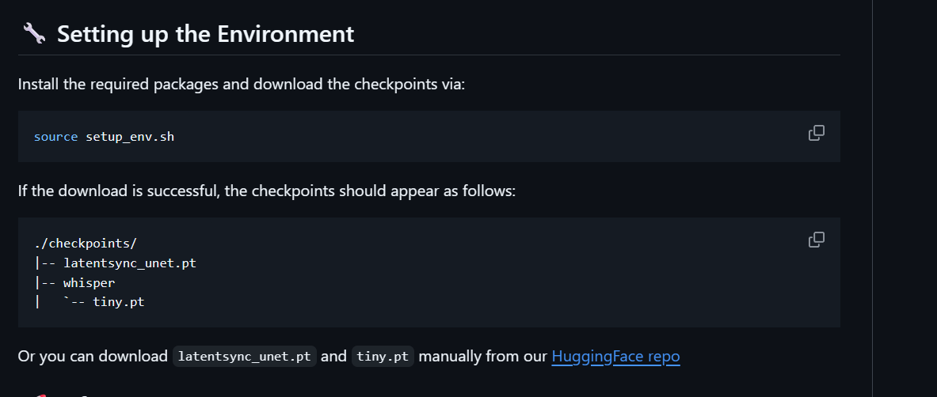

En la pestaña de Files and Version encontramos los archivos

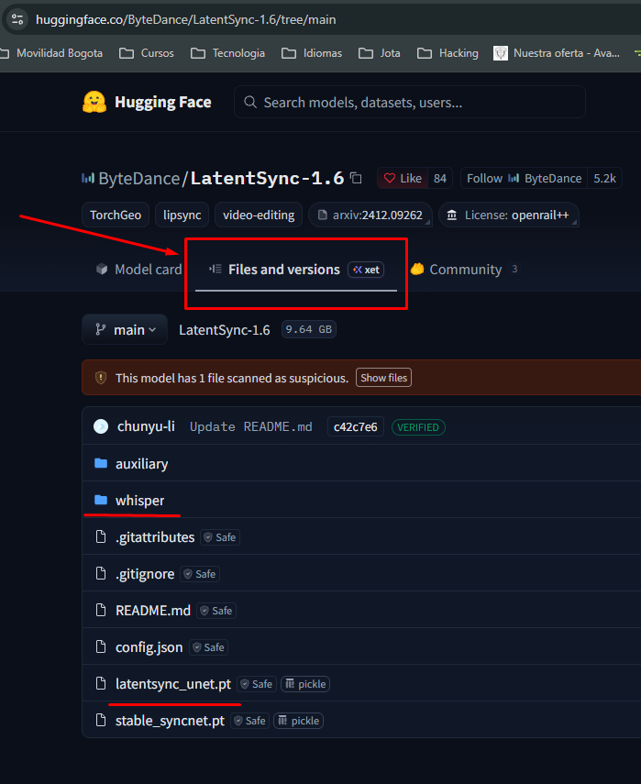
Se debe crear la carpeta checkpoints

Las carpetas estarán de la siguiente manera.
checkpoints
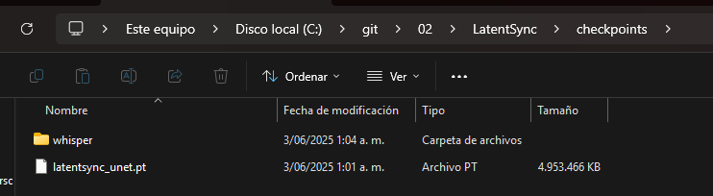

checkpoints/whisper
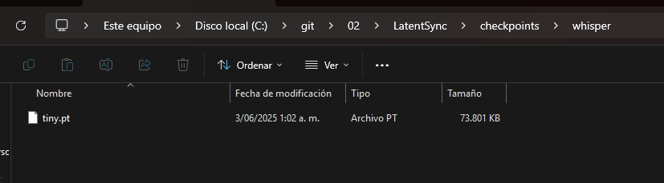

Ejecutar
python gradio_app.py

http://127.0.0.1:7860/
